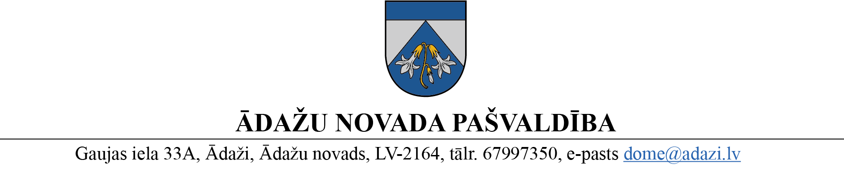

PROJEKTS uz 09.08.2023.

vēlamais datums izskatīšanai: Attīstības komitejā 09.08.2023.

domē: 23.08.2023.

sagatavotājs: Miķelis Cinis

ziņotājs: Miķelis Cinis

LĒMUMS

Ādažos, Ādažu novadā

2023.gada 23.augustā **Nr.**«DOKREGNUMURS»

**Par nekustamā īpašuma “Lantveiduļi”, Garkalnē sadalīšanu (sastāva grozījumiem) un adreses piešķiršanu**

Ādažu novada pašvaldības dome izskatīja Vārds Uzvārds (adrese) un Vārds Uzvārds (kuru uz 12.01.2017. universālpilnvaras, kas iereģistrēta aktu un apliecinājumu reģistrā ar Nr.337, pamata pārstāv Vārds Uzvārds ) 27.07.2023. iesniegums (reģistrēts 27.07.2023. ar Nr.ĀNP/1-11-1/23/3896) (turpmāk – Iesniegums) ar lūgumu atļaut no nekustamā īpašuma “Lantveiduļi”, Garkalnē, Ādažu pagastā, Ādažu novadā, (kadastra Nr. 8044 012 0108) atdalīt tā sastāvā esošo zemes vienību ar kadastra apzīmējumu 8044 012 0109 (2,0 ha), kā arī piešķirt atdalītajai zemes vienībai nosaukumu.

Izvērtējot iesniegumu un ar to saistītos apstākļus, tika konstatēts:

1. Saskaņā ar Nekustamā īpašuma valsts kadastra informācijas sistēmā reģistrēto informāciju - nekustamā īpašuma ar kadastra numuru 8044 012 0108 (turpmāk – Nekustamais īpašums) sastāvā ietilpst 5 zemes vienības ar kadastra apzīmējumiem 8044 012 0108, 8044 012 0109, 8044 012 0110, 8044 012 0599, 8044 012 0600 un 4 būves ar kadastra apzīmējumiem 80440120108001, 80440120108002, 80440120108003, 80440120108004;
2. Nekustamā īpašuma valsts kadastra likuma 11.panta pirmā daļa paredz, ka nekustamā īpašuma objektu nosaka nekustamajam īpašumam, kas ierakstīts zemesgrāmatā. Sadala vai apvieno tikai zemesgrāmatā ierakstītu nekustamo īpašumu. Nekustamā īpašuma objektu nosaka vai nekustamo īpašumu veido, ja Kadastra informācijas sistēmā reģistrētās izmaiņas nekustamā īpašuma sastāvā ir ierakstītas zemesgrāmatā;
3. Nekustamais īpašums ir ierakstīts Ādažu pagasta zemesgrāmatas nodalījumā Nr.878 un pieder kopīpašumā abām Iesnieguma iesniedzējām;
4. Plānots no Nekustamā īpašuma atdalīt esošu neapbūvētu zemes vienību ar kadastra apzīmējumu 8044 012 0109 un iekļaut to jaunizveidota nekustamā īpašuma sastāvā;
5. Saskaņā ar Ādažu novada teritorijas plānojumu (3.1 redakcija) atdalāmā zemes vienība ar kadastra apzīmējumu 8044 012 0109 atrodas Transporta infrastruktūras teritorijā (TR), Lauksaimniecības teritorijā (L).

Pamatojoties uz iepriekš minēto un Nekustamā īpašuma valsts kadastra likuma 11.panta pirmo daļu, Ministru kabineta 29.06.2021. noteikumu Nr.455 “Adresācijas noteikumi” 8., 9., 15. un 58. punktiem, kā arī ņemot vērā domes Attīstības komitejas 09.08.2023. lēmumu, Ādažu novada pašvaldības dome

**NOLEMJ:**

1. Neiebilst nekustamā īpašuma “Lantveiduļi”, Ādažu pag., Ādažu nov. (kadastra Nr.8044 012 0108) sadalei (sastāva grozījumiem), atdalot no tā sastāva esošu zemes vienību ar kadastra apzīmējumu 8044 012 0109, lai veidotu jaunu nekustamo īpašumu.
2. Piešķirt, mainīt vai saglābāt adreses adresācijas objektiem saskaņā ar sarakstu:

|  |  |  |  |  |  |
| --- | --- | --- | --- | --- | --- |
| Veiktā darbība | Adresācijas objekts | Adresācijas objektu kadastra apzīmējumi | Adresācijas objekta esošā adrese | Esošā adresācijas objekta kods klasifikatorā | Adresācijas objekta jaunā adrese |
| 1 | 2 | 3 | 4 | 5 | 6 |
| piešķiršana | Zemes vienība | 8044 012 0109 | - | - | “Veidulīši”, Garkalne, Ādažu pag., Ādažu nov., LV-2164 |

1. Nekustamā īpašuma lietošanas mērķi netiek mainīti - paliek spēkā esošie.
2. Lūgt īpašniekus atdalītajai zemes vienībai ar kadastra apzīmējumu 8044 012 0109 izstrādāt zemes ierīcības projektu un atdalīt atsevišķā zemes vienībā teritoriju ielu sarkanajās līnijās.
3. Administratīvajai nodaļai lēmumu nosūtīt Valsts zemes dienestam uz e-adresi un adresācijas objektu īpašniekam uz e-pasta adresi.
4. Par lēmuma izpildes kontroli atbild pašvaldības izpilddirektora vietnieks.
5. Lēmumu var pārsūdzēt Administratīvajā rajona tiesā, Baldones ielā 1A, Rīgā, viena mēneša laikā no tā spēkā stāšanās dienas.

Pielikumā:

1. Valsts Valodas centra atzinums.
2. Zemes vienības novietojuma shēma.

Pašvaldības domes priekšsēdētāja K. Miķelsone

__________________________

Izsniegt norakstus:

TPN:@

Iesn.:@

M.Cinis, 67398063